SISUKORD

1 Üldosa 1

1.1 Sissejuhatus projekti 1

1.2 Normdokumendid 2

2 valgustuse tehniline lahendus 3

2.1 Valgustehnilised arvutused 3

**2.1.1** **Valgustusklassid** 3

**2.1.2** **Säilivustegurid** 4

**2.1.3** **Teekattetegurid** 4

2.2 Toide 4

2.3 Valgustusmastid 4

2.4 Kaablite paigaldus 5

2.5 Pinnasekatete taastamine 8

2.6 Kaitse ja maandamine 9

2.7 Elektripaigaldise hooldus- ja kasutusjuhend 10

3 Madal- ja keskpingetrassid 11

3.1 Olemasolevad MP- ja KP-trassid 11

3.2 MP- ja KP-trasside kaitsemine 11

4 Töökirjeldused 11

4.1 Ehitusplatsi ettevalmistus 11

4.2 Ohutuse tagamine ja liikluse korraldamine 12

4.3 Olemasolevate ehitisete ja rajatistega arvestamine 12

4.4 Haljastuse kaitsmine 13

4.5 Töötervishoid ja tööohutusnõuded 13

4.6 Ehitustööde dokumenteerimine ja järelvalve 13

4.7 Tööde kvaliteedinõuded 13

5 LISAD 14

Lisa 1 Valgusarvutused 14

# Üldosa

## Sissejuhatus projekti

Käesoleva projektiga on lahendatud Harjumaal, Harku vallas, Riigitee nr 11188 Kumna tee km 2,235-2,60 lõigu valgustus. Projekt käsitleb tänavavalgustuse tugevvoolu elektripaigaldist.

Käesolev projekt ei sisalda ehitustööde organiseerimise osa. Ehitustööde teostaja lahendab tööde teostamise tehnoloogilise järjekorra koos sellega kaasnevate töödega s.h. ehitusaegsete ajutiste tehnovõrkude rajamisega või ümberehitustega.

Töövõtja võib kooskõlas tellija esindajaga asendada projektis esitatud seadmeid ja materjale samaväärsetega ning kooskõlas teiste süsteemide paigaldajatega muuta kaabelduse trasseeringut.

Kaablitrasside ja postide mahamärkimine looduses peab toimuma digitaalselt. Ehitustööde teostamisel tuleb arvestada kooskõlastuste tabelis esitatud märkustega.

Spetsifikatsioonis ei ole arvestatud ehituse käigus tekkida võivate ajutiste võrgukonfiguratsioonide materjalidega.

Tööde alustamisel informeerida asjassepuutuvate tehnovõrkude valdajaid ja vajadusel täpsustada tehnovõrkude täpne asukoht surfimise teel ning kutsuda kohale trassi valdaja poolne esindaja.

Kõik ehitus- ja paigaldustööd peavad olema tehtud tööde kirjeldustes ja joonistel toodu kohaselt. Töövõtja peab oma pakkumise esitama selliselt, et see sisaldaks kõigi seadmete, materjali, tööjõu, transpordi paigalduse, jms maksumusi ning arvestusega, et tööd oleksid tehtud kuni täieliku valmiduseni.

**NB! Ehitustöödel või selle ettevalmistamisel tekkinud küsimused ja probleemid, mida pole kajastatud käesolevas projektis või on ebaselged/vastuolulised, lahendatakse töö käigus kooskõlastatult projekteerija ja tellijaga.**

Valgustite dimmerdamine peab olema programmeeritud tehases, vastavalt tellija nõudele.

Valgustusmastide paigaldamisel kärpida vajadusel puude oksi.

## Normdokumendid

Projekteerimisel kasutatud olulisemate standardite nimekiri:

1. **Standardid ja normid:  
   2.** CEN/TR 13201-1:2014 Teevalgustus. Osa 1: Valgustusklasside valiku juhised  
   **3.** EVS-EN 13201-2:2015 Teevalgustus. Osa 2: Teostusnõuded  
   **4.** EVS-EN 13201-3:2015 Teevalgustus. Osa 3: Valgustussuuruste arvutamine  
   **5.** EV-HD 60364-7-714:2012 Madalapingelised elektripaigaldised. Osa 7-714. Nõuded  
   elektripaigaldistele ja -paikadele. Välisvalgustuspaigaldised  
   **6.** EVS-EN 40-5 Tänavavalgustuspostid. Osa 5: Nõuded terasest navavalgustuspostidele  
   **7.** EVS-EN 14991:2007 Betoonvalmistooted. Vundamendielemendid (Betoonjalandid)  
   **8.** EN 60598-2-3: Valgustid. Osa 2-3: Erinõuded. Valgustid teede ja tänavate valgustamiseks.  
   **9.** Teetööde tehniline kirjeldus (viimane kehtiv versioon)  
   **10.** Riigimaantee valgustamise juhis (viimane kehtiv versioon)  
   **11.** EVS-IEC 60364-4-41 Ehitiste elektripaigaldised. Osa 4-41: Kaitseviisid. Kaitse elektrilöögi eest  
   **12.** Seadme ohutuse seadus  
   **13.** EVS 843:2016 Linnatänavad  
   **14.** EE 10421629-JV ST 5-6 – 0,4-20 kV võrgustandard
2. **15. Valgustid.  
   15.1.** Kasutada LED valgusteid .Valgustite liiteseaded peavad olema varustatud Dali +- 10V juhtimisvõimalusega  
   **15.2.** Valgustid vastama tugevusklassile IK 08.  
   **15.3.** Valgustite välisdisain peab sobima piirkonnas kasutatavate teiste valgustitega .  
   **15.4.** Valgusti peab olema kergesti hooldatav.  
   **15.5.** Valgustid peavad vastama kohalikele kliimatingimustele.  
   **15.6.** Valgustite kaitseaste peab olema vähemalt IP66.  
   **15.7.** Valgustid ja juhtimisseadmed peavad töötama keskkonnatemperatuuril -40°C kuni +50°C  
   **15.8.** Valgusti leedmooduli värviesitusindeks CRI ˃70  
   **15.9.** Valgusti garantii peab olema ≥ 5 aastat alates paigaldamisest.

**15.10**. Valgusti valgusviljakus peab olema vähemalt 120 lm/W

**15.11.** Valgustite värvustemperatuur peab olema üldjuhul 3000 K

**15.12**. Valgusti kõik komponendid peavad olema vahetatavad ja saadaval varuosadena 10 aastat peale paigaldust

**15.13.** Valgusti peab olema eelprogrameeritud tehases .

15.13.1.Valgusti toimivusnäitajad peavad olema vähemalt ***L***80***B***10 100000h, +25ºC juures.  
15.13.2.Valgusti peab olema eraldi seadmega kaitstud liig- ja impulsspingete eest. Täiendava  
liigpingekaitse seadme näitajad peavad olema järgmised: nimilahendusvool In ≥ 5 kA ja -pinge ≥  
10 kV, maksimaalne Impulssvool Imax ≥ 10kA ja kaitsetase Up ≤1,5kV.

# valgustuse tehniline lahendus

## Valgustehnilised arvutused

Valgustehnilised arvutused on koostatud programmiga Dialux, tulemused on välja toodud projekti lisades. Arvutused on koostatud kõigile käesolevas projektis kajastatud situatsioonidele. Valgustehnilised arvutused esitatud projektis aleviku/külade kaupa eraldi ning toodud antud projekti koosseisus.

Valgustusklasside ja kasutustegurite valik on tehtud arvestades järgmisi tegureid:

* Valgustusklassidest tulenevad tegurid
* Säilivustegurid
* Teekatte tüübist tulenevad tegurid

Valgustuslahendus on projekteeritud selliselt, et see ei häiriks valgusreostusega. Kõik valgusallikad on vastavuses fotobioloogilise ohutuse standardi EVS-EN 62471:2008 nõuetele (aktsepteeritavad klassid on RG0 (exempt group) ja RG1 (risk group 1)).

### **Valgustusklassid**

Valgustusklasside määramisel on lähtutud standardist CEN/TR 13201-1:2014. Arvutuse arvestuslik piirkond on määratud tee asfaltkatte või äärekivi servadega.

### **Säilivustegurid**

Arvutustes kasutatud säileväärtused on vastavad järgmistele valgusti tööea parameetritele :

L85B10 > 100 000 tundi;

### **Teekattetegurid**

Kuna kavandatud paigaldatava asfaltkatte peegelduse andmed puuduvad, ei ole teada ka täpne katte peegelduse väärtus (Reflection table).

Vastavalt CIE soovitustele (1984, CIE Publication 66 Road Surfaces and Lighting), kasutatakse käesolevas projektis peegeldustabelit C2, mis katab tabelid R2…R4. (vt ka 1999.a, CIE Publication 13x-1999 Road Surface and Road Marking Reflection Characteristics).

## Toide

Proj. valgustuse liini toide planeeritakse uuest valgustuse juhtimiskilbist (Vt Asendiplaan EL-4-01). VJK toideks Enefit Connect OÜ paigaldab liitumsikilp

## Valgustusmastid

Metallmastide puhul näha ette koonilised tsingitud metallmastid. 10m mastid konsoolidega 2,5m.

Mastid paigaldada vastavalt projektis esitatud asendiplaanidele.

Paigaldatavad valgustusmastid tähistada ilmastikukindla graveeritud sildiga, masti luugi tagaküljel. Kasutada tinast või plastist silte, millel on kirje peale märgitud valgustusmasti/valgusti tähisega.

Mastisiseste toitekaablite 3x1,5 paigaldamisel tuleb tagada, et masti väljaviigud ei põhjustaks toitekaabli vigastamiset.

Mastid peavad kannatama valgusti koormust ning neile peab saama paigaldada vajadusel täiendavalt tänavasilte, liikluskorraldusvahendeid ja dekoratiivelemente nt lilleampleid.

Valgustite konsool-ja kronsteinkinnitus peab tagama valgusti muutumatu asendi konsoolil/kronsteinil ka tugevate tuulte korral.

Valgustusmast (selle sokkel) peab jääma väljapoole vaba ruumi. Mastide kaugus sõidutee välisäärest tuleb eelnevalt kooskõlastada Tellijaga. Mastid ei tohi asuda jalakäija liiklusruumis. Mastide jalandite kõrgused siduda vastavas tee ristlõikes oleva asfaltkatte/kivikatte serva kõrgusega. Jalandid peavad jääma maapinnast 10-15 cm  
kõrgemale, et on tagatud liigipääs jalandi reguleerimispoltidele. Jalandid peavad vastama standardile EVS-EN 14991:2007, omama CE märgist.

Jalandeid ei ole lubatud paigaldada lohku. Vähemalt 1m raadiuses jalandist peab olema maapind tasane või ühtlaselt langev/tõusev ümbritseva maapinna suhtes. Kraavide juures tagada kraavi süvendi säilimine.

Postide ja jalandite tellimisel tuleb arvestada, et postid, jalandid ja kummitihendid peavad sobima omavahel (sh kinnitusdetailid, kummitihendite läbimõõdud ja muu). Mastijalandid peavad olema komplektsed ja varustatud kõigi posti fikseerimiseks vajalike ilmastikukindlate kinnitustarvikutega (sh komplektis poltide ja poldiava korkidega). Kasutada tuleb roostevabast terasest reguleerimispolte.

Valgustid ühendada toiteliinile vaheldumisi (järjekorras L1,L2,L3), tagades sellega faaside ühtlase koormamise.

Kõikidesse mastidesse on ette nähtud ühenduskomplekt valgusti kaitseaparatuuri paigaldamiseks valgusti ja kaablite ühendamiseks.

Postide paigutamisel on arvestatud lumekoristusega ja tänavate hooldusega. Selleks on postid ette nähtud paigaldada haljasribadele, võimalikult tänava ühte äärde, tänava ja kõnnitee vahelisele alale jne.

Kõik paigaldatavad valgustusmastid/valgustid tähistada ilmastikukindla graveeritud sildiga. Kasutada näiteks tinast või plastist silte, millel on kirje peale märgitud valgustusmasti/valgusti tähisega. Tähistamine ja tähised eelnevalt kooskõlastada valgustusvõrgu haldajaga (KOV).

## Kaablite paigaldus

Valgustuse liinid, mis on ette nähtud ehitada maakaabliga AXPK - 1kV tuleb maakaablite otsad varustada termokahanevate otsamuhvidega. Kaabli ristlõike valikul on arvestatud perspektiivse koormuse juurdelülitamise võimalusega.

Kõik valgustuse maakaablid kaitsta kaevikus eraldi kaablikaitsetoruga täies ulatuses (toru läbimõõt 75 mm), kaablist 20-30cm kõrgemale paigaldada märke-hoiatuslint. Asfalteeritud teede alla jäävad valgustuskaablid paigaldada min. 1,0m sügavusele, ülejäänud trassi ulatuses paigaldada kaabel 0,7m sügavusele. Valgustuse kaablid kaitsta 750N kaablikaitsetoruga. Ehitajal vajadusel koostada või tellida tööprojekt, kus lahendatakse detailselt kinniselt paigaldatavate lõikude lahendused olol. tehnovõrkudega ristumisjooniste näol.

Juhtimiskilpi ning valgustusmastide sisse paigaldada uutele maakaabli otstele kaablilipikud.

Kaablilipikutele tuleb kanda järgmised andmed:

1. Kaabli algus- ja lõpupunkt;

2. Kaabli tootemark;

Paigaldatavate kaablite minimaalsed püstkaugused ja rööpvahekaugused ristumistel teiste kommunikatsioonidega nähakse ette vastavalt standarditele ja normidele, mis on toodud käesoleva projekti peatükis 1.4 „Normdokumendid“.

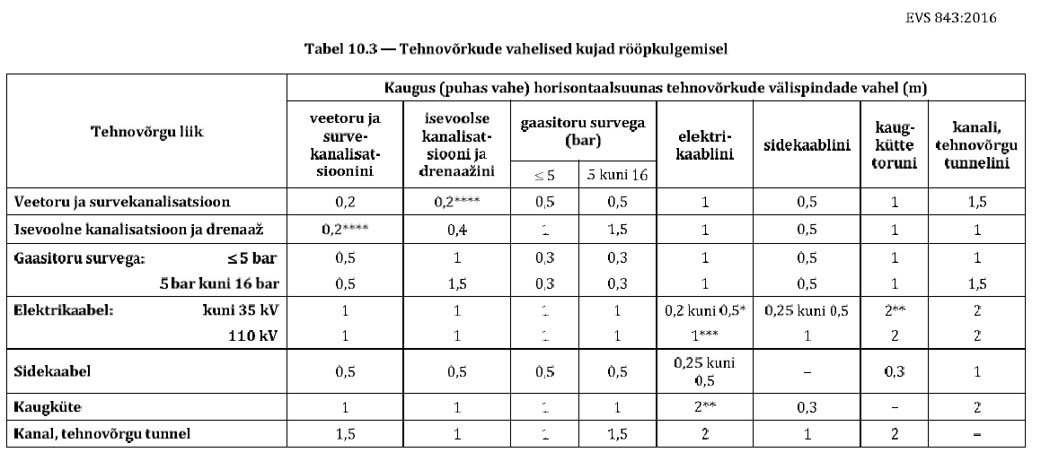

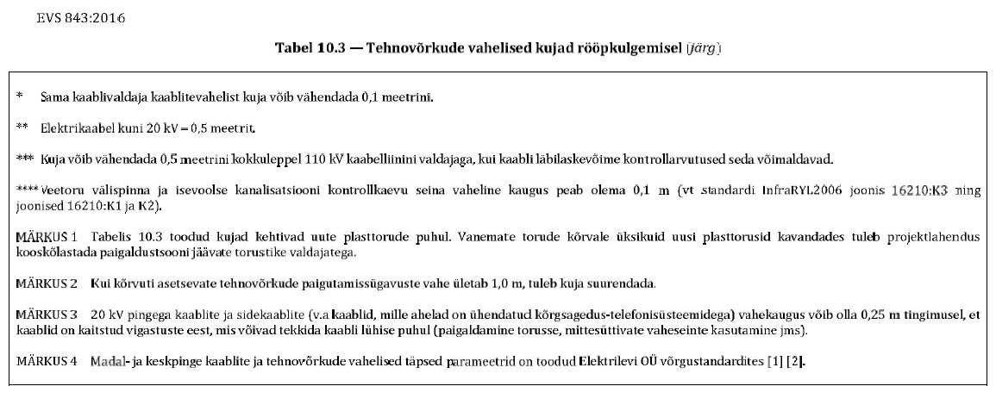

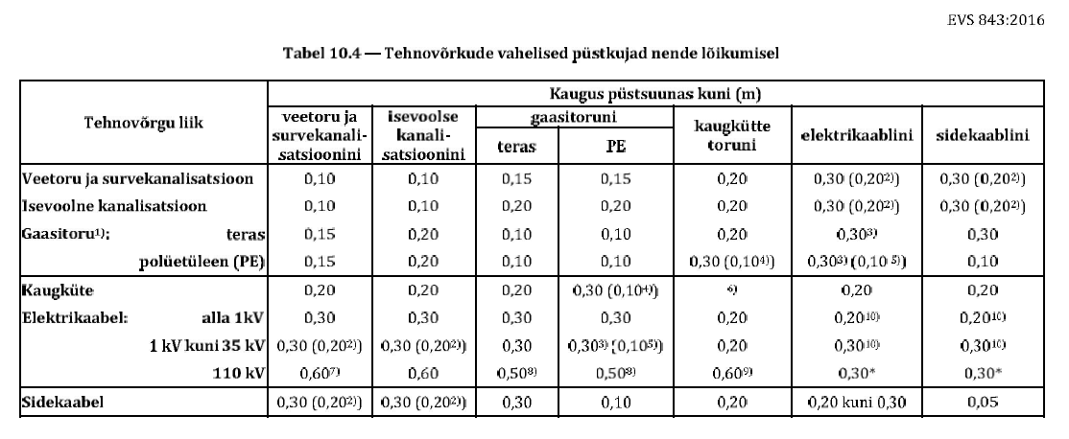

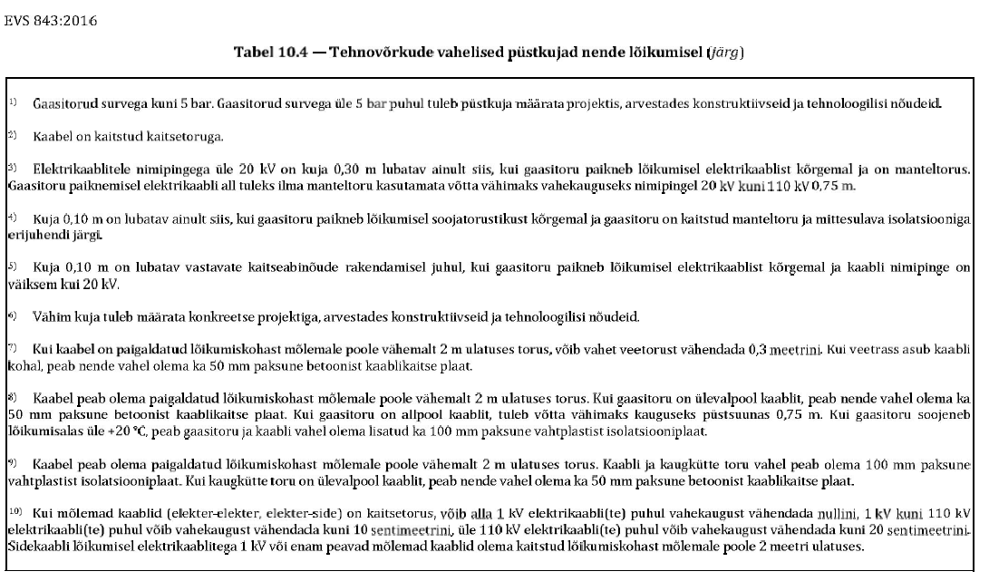

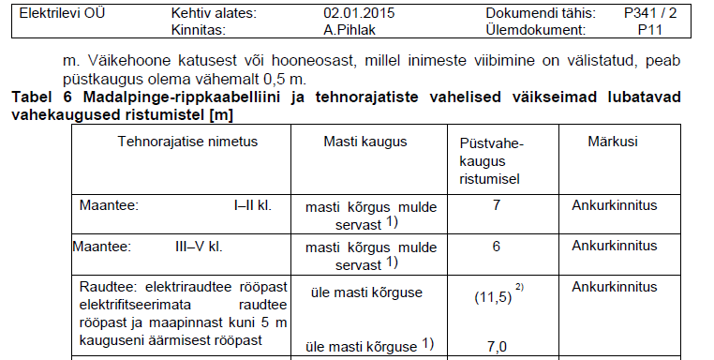

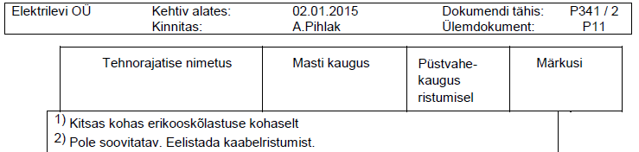

Ristumistel teiste maa-aluste kommunikatsioonidega (sidekaablid, vee- ja kanalisatsiooni-, gaasi- ja soojatorustikud) tuleb kohale kutsuda võrguvaldajate esindajad.

Projekteeritud kaabli paiknemise ristuva tehnovõrgu all või kohal määrab tehnovõrgu sügavus. Ristumine olemasoleva tehnovõrguga teostada selle tehnovõrgu alt, kui pealpool pole võimalik kinni pidada nõutavast kujast või ei nõuta teisiti. Vajadusel toestada olemasolevad side- ja elektrikaablid kaevetööde ajaks. Kui kaevamistööde käigus selgub, et maaalused kommunikatsioonid paiknevad teisiti kui geoalusel märgitud, siis teavitada sellest vastavate kommunikatsioonide esindajaid. Kaevamistööd teiste kommunikatsioonide kaitsetsoonis teostada käsitsi.

Kaevise laius peab võimaldama kaabli (-te) ja kaablikaitsetoru (-de) takistuseta paigaldust, täitepinnasega (ei tohi sisaldada kive ega tükke, mille läbimõõt on üle 20mm) täitmist, pinnase tihendamist, kaitse- ja hoiatuslindi paigaldamist, käsitsi kaevamisel ka töötaja ohutut liikumist kaevise põhjal. Kaablikaeviku pealtlaius määratakse vastavalt pinnase varisemisnurgale. Piiratud ruumi korral pehmes pinnases tuleb kaevise seinad kindlustada.

Kaablikraavi täitematerjalina võib kasutada Enefit Connect OÜ standardis Jtar 1 tabelis „Tagasitäiteliiva struktuuri läbilõige“ toodud struktuuriga liiva. Kaabli kaevis täita täitepinnasega, mis valdavalt ei sisalda üle 20mm suuruseid kive/tükke. Täitmisel pinnas tihendada toru (-de) ümber arvestades pinnase hilisemat vajumist. Kõik kaablikraavid täita tihendatud pinnasega, pinnase tihendamise koefitsient sõidu- ja kõnniteedel on 0,98.

Kaablikaitsetorud peavad vastama standardile EN-EVS 61386-24:2010 „Elektripaigaldustorud / osad 2-4: Erinõuded maa-alustele kaablipaigaldustorudele“. Kaablitorud tuleb vajadusel vahetada sama läbimõõduga painduva toru vastu.

Peale maakaablite paigaldamist teha elektrivarustuse liinide ja maandusseadme teostusjoonised. Peale kaevetööde lõppu tuleb ehitajal teostada katete taastamine.

Tänavavalgustuse õhuliinide ehitamisel tagada käesoleva elektriprojektiga määratlemata või piisavalt detailiseerimata lahenduste vastavus ülaltoodud juhendmaterjalidega määratletud normidele, tagada liinitrassile ja kaitsevööndile esitatud nõuetest kinnipidamine, tagada ja kontrollida looduses vajalikud vahekaugused looduslikest takistustest, teistest liinidest ja ka teistest kommunikatsioonidest nende rööpkulgemisel.

## Pinnasekatete taastamine

Pärast ehitustööde lõpetamist taastada tööde käigus rikutud või eemaldatud katted (munakivikatend, kõnniteeplaadid, äärekivid jne.) vastavalt: Majandus ja kommunikatsiooni-ministri määrus 03.08.2015 nr.101 Tee ehitamise kvaliteedi nõuded – [Riigi Teataja](https://www.riigiteataja.ee/akt/107082015001).

Ehituskaevikust väljakaevatav pinnas ei ole sobiv esmaseks tagasitäiteks ega sobi ehituskaeviku tagasitäitmiseks liikluspiirkonnas (sõiduteedel, kõnniteedel).

Töövõtja vastutab tööde teostamise ajal keskkonnakaitse eest ehitusplatsil ja selle kõrval oleval alal vastavalt Eesti Vabariigis kehtivatele seadustele ja nõuetele.

Peale tööde lõpetamist tuleb taastada ehitustööde käigus rikutud või eemaldatud katted (asfalt, muru, kruus, kõnnitee plaadid, äärekivid jne.) enne ehitustööde alustamist pindalaliselt olemas olnud mahus.

Kaablitrasside pealiskiht, murukatted, teed ja muud rajatised tuleb taastada vastavalt nende endisele seisukorrale.

## Kaitse ja maandamine

Objekt on projekteeritud vastavuses Eesti standardiga EVS-IEC 60364-4-41:2017 „Ehitiste Elektripaigaldised osa 4-41: Kaitseviisid. Kaitse elektrilöögi eest“.

Kordusmaandused, mis vastaks maandustakistusele ≤100 Ω ehitada vastavalt joonistel, kaabliskeemidel toodud valgustusmastidesse kuhu ette nähtud nn. laimaanduse ehitus.

Tänavavalgustuse elektrivarustuse juhistikusüsteem TN-C. Mastides juhistikusüsteem on TN-C-S. Kõik lisaks ühendatud tarbijad (lisavalgustid jm.) tuleb ühendada samuti TN-C-S süsteemi järgi.

Kõik välisvalgustuse metallmastide metallkorpused tuleb maandada. Maanduspaljasjuhe paigaldada 0,7 m sügavusele. Kõikides madalpingepaigaldistes peab maanduspinge vastama Uf≤67 V ja puutepinge Up≤50 V. Käesolevas elektripaigaldises on elektriohutuse tagamisel rakendatud peamiselt järgmised kaitseviisid:

PÕHIKAITSENA (otsepuutekaitse) – põhiisolatsiooni ohtlike pingestatud osade ja pingealdiste juhtivate osade vahel ning kaitsekatete ja kaitseümbriste kasutamist;

RIKKEKAITSENA (kaudpuutekaitse) – toite automaatset väljalülitamist koos maandatud kaitsepotentsiaaliühtlustussüsteemi väljaehitamisega, millega tagatakse elektripaigaldise pingealtide juhtivate osade arvestuslik puutepinge alla 50 VAC. Liinide lühisvoolude väärtused tagavad nõutud väljalülitusaja 5s, vastavalt EEI T8:96 „Puutepingekaitse projekteerimine“ nõuetele.

Käesolev projekt näeb ette elektriseadmete kaitsmist liigpingete eest. Vastavalt standardile IEC 62305-2 õhuliinide olemasolul ja äikese otselöögi riski olemasolul, peab juhtimiskilpides kasutama liigpingekaitset „Type-1“ ning jaotuskilpides „Type-2“. Vastavalt standardile IEC 60364-4-44 tuleb elektronseadmete kaitsmiseks liigpingete eest kasutada I impulsi taluvuskategooria liigpinge kaitseseadet. Liigpinge kaitseseadmed paigaldatakse vastavalt kilbiskeemile kõigile juhtimiskilbi jõulattidele.

Valgustuse magistraalliinideks paigaldatavad maakaablid ühendada TN-C süsteemi. Maandatakse kõik metallkonstruktsioonid omaette isoleeritud maandusjuhtmega. I klassi valgustid ühendada TN-C-S süsteemi. Seadmeid ei tohi maandada rühmadesse selliselt, et ühe lahti ühendumine katkestab teise seadme maanduse. Magistraalkaablite PEN ja valgustite PE soonte kesta värvus on kolla-roheline.

Tänavavalgustuse skeemil näidatud valgustusmastide juurde on ette nähtud paigaldada kordusmaandused. Maanduspaigaldise konstruktsioon koosneb kolmest 3-m FS-tüüpi elektroodist ning horisontaal -osast, mis paigaldatakse kaablikraavi.

Kuna projekti iga maanduskontuuri asukohas puuduvad pinnase eritakistuse andmed ja geoloogilised uuringud, siis tuleb ehitustööde käigus teostada maandustakistuse mõõtmised ja vajadusel lisada vertikaalseid maanduselektroode. Eeldatav pinnase eritakistus objektil on 200-300 Ω*m. Õhuliinimastidele ette nähtud kordusmaanduste maandustakistus peab olema väiksem kui 30Ω. Juhul kui objektil rekonstrueeritakse olemasolevad kilbid, tuleb kilbi kordusmaandus üle kontrollida ja vajadusel korrastada.

## Elektripaigaldise hooldus- ja kasutusjuhend

1. Kasutamis- ja hooldusjuhendis nähakse ette seadmete ohutu kasutamise juhised. Insenertehnilisi süsteeme ehitavad ettevõtted annavad nende poolt paigaldatud seadmete ja vahendite kohta pärast tööde lõppu välja juhised.

2. Elektriseadmete ülevaatuse ja remondi tähtajad ning mahu määrab objektile kinnitatud käidukorraldaja (B-pädevus), kes korraldab ka elektripaigaldise korralist kontrolli.

3. Kasutamis- ja hooldamisjuhendite juurde kuuluvad ka tehnosüsteemide täitejoonised.

4. Erinevates võrgu punktides mõõta kaabelliinide koormusi ja pingeid vastavalt normidele. Nende mõõtmiste alusel täpsustatakse kaablivõrkude režiime ja lülitusi.

5. Projekteeritud elektripaigaldisele tuleb teostada korraline audit vähemalt 1 kord 15 aasta jooksul, mille käigus:

* hinnatakse visuaalkontrolli ja elektripaigaldise dokumentatsiooni, samuti labori mõõtmis- ja katsetustulemuste alusel elektripaigaldise ning selle käidu vastavust seadme ohutuse seaduse ja selle alusel kehtestatud õigusaktide nõuetele;

* tõendatakse nõuetekohasuse tunnistusega elektripaigaldise vastavust seadme ohutuse seaduse ja selle alusel kehtestatud õigusaktide nõuetele.

6. Kaabelliinide remonti võib teha alles pärast selle väljalülitamist ja maandamist mõlemast liini otsast. Maanduste ja lühistuste ajutise lahtiühendamisel tuleb rakendada nõuetekohased ettevaatusmeetmed, et välistada paigaldise ekslikku pingestamist, mis tahes võimalikust toiteallikast ja vältida elektrilöögiohtu. Soovimatu sekkumise vältimiseks tuleb paigaldada keelusildid, lukustada kilpide uksed. Enne tööle asumist peab toimuma paigaldise pingetuse kontroll.

7. Lampe ja nende väljavõetavaid liiteseadiseid (nt. süütureid) tuleb vahetada võimalust mööda pingevabalt. Kui seadmed tagavad täieliku kaitse otsepuute eest, võib lampe ja liiteseadiseid vahetada ka pinge all. Pingetuks tehtud paigaldisi tuleb katsetada pingevaba töö nõuete kohaselt.

8. Maanduspaigaldise takistust tuleb mõõta mastidel, millel on lahklüliti, trafo või hargnemine vähemalt 1 kord 5 aasta jooksul.

9. Trassi tuleohutuse seisundi ja mastide ümbruse kontrollimine võimalike tulekahjude tsoonis 1 kord aastas kevadel.

10. Trassi puhastus võsast puudest – 1 kord 3-6 aasta jooksul. Mädanenud mastide, purunenud isolaatorite, juhtmete remont, maanduste remont jne. tuleb teha vastavalt vajadusele ülevaatus tulemustele toetudes

13. 0,4 kV kaabelliini perioodiline päevane ülevaatus - 1 kord 3 aasta jooksul. Ülevaatuse käigus vaadata kaabelliini trassi; kaablilipikute; kaabli armatuuri; juhtmete kinnituste ja seadmete seisukorda ja maanduste olemasolu.

Kõiki paigaldatud valgusteid mastidel teenindada autotõstukiga.

# Madal- ja keskpingetrassid

## Olemasolevad MP- ja KP-trassid

Antud projektiga haaratavas alas paiknevad Enefit Connect OÜ keskpinge ja madalpinge maakaablid ja õhuliinid.

## MP- ja KP-trasside kaitsemine

Liinirajatiste ehitusalal tagada pärast tööde lõppu tugevvoolu kaabelliinide normatiivsed sügavused ja kujad.

Projekteeritud ja olemasolevate kaablite paiknemise ristuva tehnovõrgu all või kohal määrab tehnovõrgu sügavus. Ristumisel olemasoleva tehnovõrguga teostada olemasoleva tehnovõrgu alt, kui pealpool pole võimalik kinni pidada nõutavast süvisest või ei nõuta teisiti.

Rööbiti kulgemisel tehnovõrkudega tagada min. kujad:

1,0 m - soojustrass

1,0 m - veetoru ja kanalisatsioon

0,5 m – sidetrass

1,0 m – gaasitrass

0,2 m – elektrikaablid

Ristumisel tehnovõrkudega tagada min. kujad:

0,2 m - soojustrass

0,2 m - veetoru ja kanalisatsioon

0,2 m – sidetrass

0,3 m – gaasitrass

0,2 m – elektrikaablid

# Töökirjeldused

## Ehitusplatsi ettevalmistus

Käesoleva projekti mahtu kuuluvad kõik tööd, mis on vajalikud projektiga määratud või nimetatud tööde tegemiseks, sh tööd mida ei ole käesolevas projektis otsesõnu kirjeldatud kuid mis kuuluvad Töövõtja poolt tegemisele hea ehitustava kohaselt. Kõikide nimetatud tööde maksumus sisaldub töövõtja poolt esitatud pakkumises. Normatiivides toodud teimid, jms kuuluvad töövõttu.

Enne ehitustööde alustamist taotleda vastava ehitustöö tegevusluba kohalikult omavalitsuselt ja teistelt ehitustöödega seotud organisatsioonilt. Ehitatav liinitrass, seadme asukoht, jms tellijaga üle vaadata. Enne ehitustööde algust tuleb ehitatav liinitrass, seadme asukoht, jms kooskõlastada täiendavalt teiste trassivaldajatega ja naaberkrundiomanikega.

Töövõtja peab Tellijale ja kohaliku omavalitsuse poolt määratud instantsidele esitama omapoolse tööde organiseerimise ja töökorralduse planeeritud ajagraafiku. See peab sisaldama ka ohutustehnilisi meetmeid tööde teostamisel kaasaarvatud meetmeid jalakäijate kaitseks, ajutiste kaitsepiirete rajamist, liikluse ümberkorraldusi, valgustust, märgistust, jne.

Ehitustöödel tekkinud küsimused ja probleemid, mida pole kajastatud käesolevas projektis või on ebaselged, lahendatakse töö käigus kooskõlastatult projekti autori ja töö tellijaga.

## Ohutuse tagamine ja liikluse korraldamine

Ehitustöödega mõjutatav piirkond peab kogu tööperioodi vältel olema tähistatud ja vastavalt vajadusele ka valgustatud nii, et tööde teostamine ei ohustaks piirkonda läbivate või seal töid teostavate inimeste elu ja tervist ning vara.

Tänavate sulgemine osaliselt või täielikult sõidukite liikluseks on võimalik ainult vastavalt omavalitsuspiirkonnas kehtivale korrale.

Tööde teostaja peab arvestama kõigi projekti teostamiseks vajalike liikluse sulgemisest, ümbersuunamisest ja endise liiklusolukorra taastamisest (näit. olemasolevate liiklusmärkide eemaldamine, ajutiste liiklusmärkide paigaldamine, jne.) tulenevate kulutustega. Kasutatavate liiklusmärkide kuju ja paigaldus peavad vastama kehtivale korrale.

Tööde teostaja peab arvestama kõigi projekti teostamiseks vajalike tööpiirkonna tähistamisest tulenevate kulutustega.

Tööde teostaja vastutab ajutiste tähiste, piirete ja liiklusmärkide säilimise ning nende puudumisest tekkinud kahjude hüvitamise eest.

Kõik ehitusplatsil töötavad inimesed peavad olema instrueeritud ohutustehnika nõuetes.

Kõrvaliste isikute juurdepääs ehitusplatsile ja töötsoonidesse peab olema tõkestatud.

Ohutuse eest ehitusplatsil vastutab täielikult Töövõtja.

## Olemasolevate ehitisete ja rajatistega arvestamine

Kõik elektritööd peavad olema tehtud vastavalt Eesti Vabariigis kehtivatele nõuetele ja normatiividele ja Tellija volitatud esindaja nõudeid järgides.

Töövõtja peab ehitus- ja paigaldustöödel täitma kõiki territooriumi- või võrguvaldaja ning Tellija poolt volitatud isiku ettekirjutusi. Ehitusele seatakse garantiiaeg, mille pikkus määratakse Tellija ja Töövõtja vahelises lepingus, kõik ehituse garantiiajal ilmnenud vead või ebakvaliteetsed materjalid kõrvaldab Töövõtja omal kulul.

Enne tööde alustamist tuleb tööde teostajal koostöös olemasolevate maa-aluste rajatiste valdajatega rajatiste asukoht täpsustada ja tähistada. Tööde teostajal tuleb täita nimetatud rajatiste valdajate poolt esitatavaid nõudeid (näit. toestamine) rajatiste vahetus läheduses töötamisel.

Järgida tuleb kõikide kooskõlastusi andnud organisatsioonide nõudeid ning arvestada neist tulenevate kuludega.

## Haljastuse kaitsmine

(1) Kaevetöö tegemisel säilitatavate puude läheduses, kus võib olla tegemist kergesti variseva pinnasega, rajatakse tugiseinad, mis väldivad juurestiku kahjustumist pinnase nihkumise tagajärjel.

(2) Kaevetööga seotud alal piiratakse üksikpuud või puude ja põõsaste grupid piki juurestiku kaitseala piiri ajutise piirdeaiaga.

(3) Kaevetöö tegemisel juurestiku kaitsealal paigaldatakse puudele tüvekaitsed ning kaevetöö tehakse kas käsitsi või kinnisel viisil sügavamal kui 1m.

(4) Tehnovõrkude paigaldamist segavate üle 4cm läbimõõduga puujuurte läbilõikamine kooskõlastatakse keskkonnaametiga. Peenemad juured lõigatakse läbi sirgelt terava lõikevahendiga.

(5) Kuivaperioodil kastetakse kahjustatud juurtega puid ning paljastunud juured kaetakse kuivamise vältimiseks.

(6) Liiklemise või materjalide ladustamise vajadusel juurestiku kaitsealal kaetakse maapind viisil, mis välistab pinnase tihenemise.

(7) Kaevetööd segavate puude raie ning okste kärpimine on lubatud vaid keskkonnaameti poolt väljastatud kirjaliku loa alusel.

## Töötervishoid ja tööohutusnõuded

Tööde teostamisel tuleb järgida Eesti Vabariigi seadusi ja määrustega määrusi.

## Ehitustööde dokumenteerimine ja järelvalve

Tööde tegemisel jälgida ehitustööde head tava, pärast tööde lõpetamist peab olema ehitusplats koristatud ja heakord taastatud. Elektritöödele võib lubada ainult sellekohast väljaõpet omavat personali. Ehitustööde dokumenteerimisel lähtuda Eesti Vabariigi Ehitusseadusest ja Tellija elektripaigaldise kasutuselevõtu protseduurist. Ehituse järelevalvet teostab Tellija poolt volitatud isik või ettevõte. Kõrvalekalded projektist kooskõlastatakse tellijaga ja projekteerijaga ning fikseeritakse kirjalikult. Tööde teostamise kohta koostatakse kaetud tööde aktid.

Tööde lõpetamisel tuleb teostada kõik vajalikud kontrollmõõtmised, mis tõestavad tööde kvaliteetset teostust. Kontrollmõõtmised võib teostada Töövõtja või mõni teine ettevõte tingimusel, et ta omab selleks vastavaid lube ja registreeringuid. Elektritöid ei loeta valmisolevaks enne, kui kõik teimid ja testid on tehtud ning nende tulemused vastavad nõuetele. Töövõtjal peab enne ehituse alustamist olema ehituse tööohutuse plaan, mis peab sisaldama :

- abinõusid, mida sellel ehitusplatsil rakendatakse ohutute töötingimuste loomiseks,

võttes arvesse ka platsil või selle läheduses toimuvat tegevust, liiklust jm.;

- liikluskorraldust

Ehitusplatsil paiknevad ehituste alad ja kommunikatsioonide kaevikud piirata tähiste ja hoiatusmärkidega. Töövõtja peab oma igasuguse tegevuse ehitusplatsil kooskõlastama Tellija esindajaga; kooskõlastama kohaliku omavalitsusega, st taotlema kaeveloa ja ehituse alustamise loa.

## Tööde kvaliteedinõuded

Ehitustööde kvaliteedinõuete puhul juhinduda Enefit Connect OÜpoolt välja töötatud eeskirjadest ja normidest ning MaaRYL 2010 nõuetest.

# LISAD

## Lisa 1 Valgusarvutused